Temat: Trójkąty prostokątne (2h)

Wykład
https://www.youtube.com/watch?v=GkNkR0QxnoI
https://www.youtube.com/watch?v=TIPp0RiNjgU
https://www.youtube.com/watch?v=b1TSSVceAls

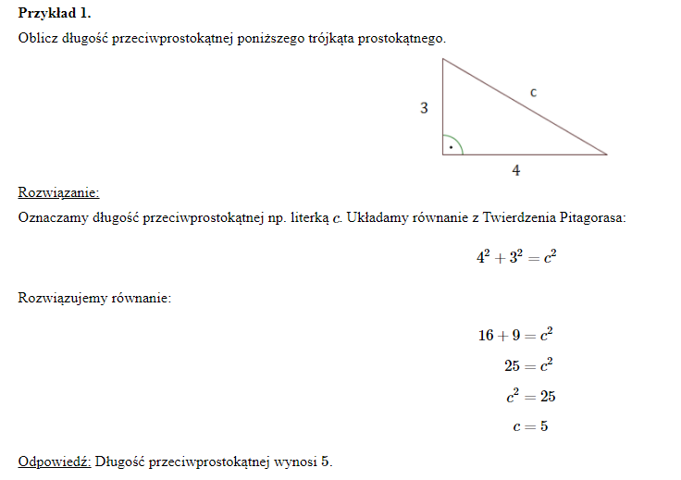
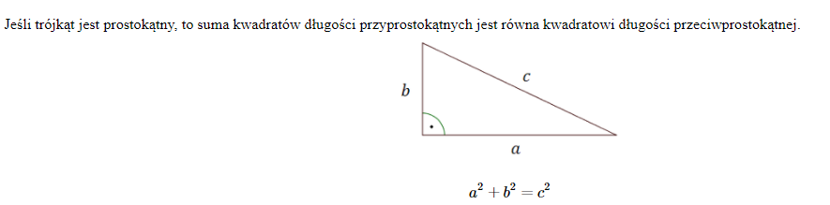
Notatka
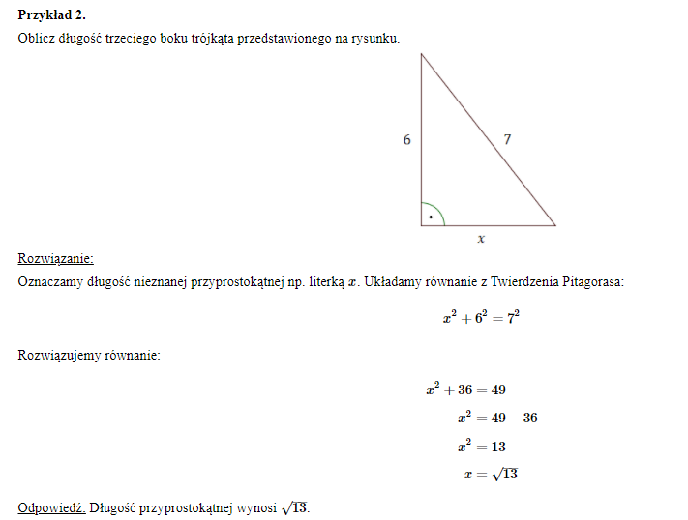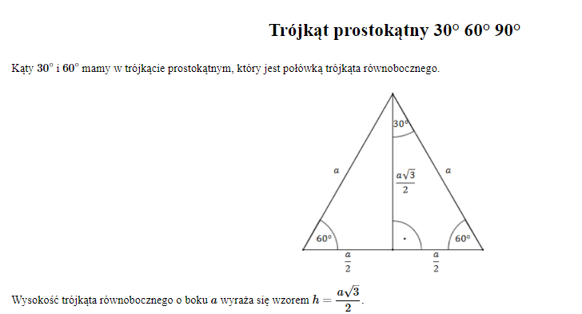

Temat: Funkcje trygonometryczne (2h)
Wykład
https://www.youtube.com/watch?v=BeSijYu2KOQ
https://www.youtube.com/watch?v=rK5nitTXWIM
Notatka
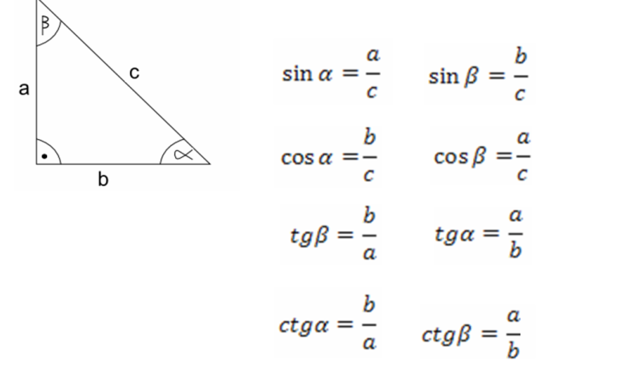
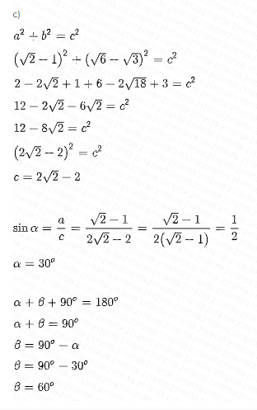
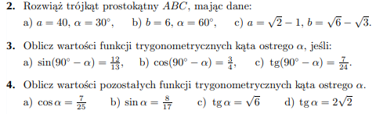
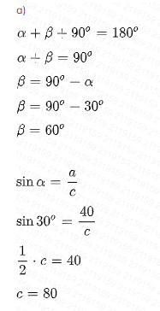
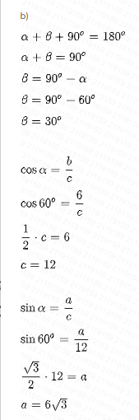
Zad 2

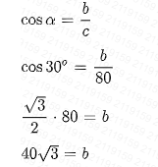

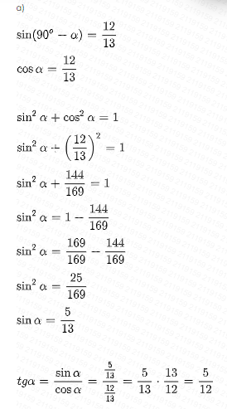
Zad 3
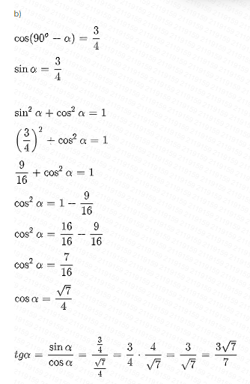

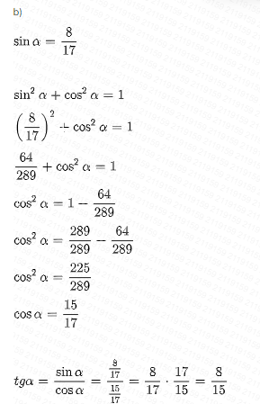
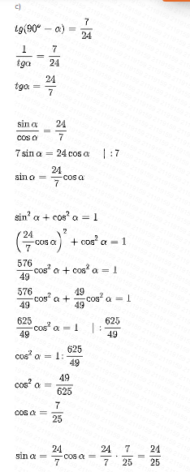
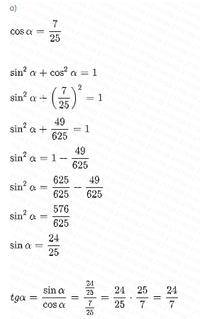
Zad 4

